抽象用例

分配比例

1.1用例图

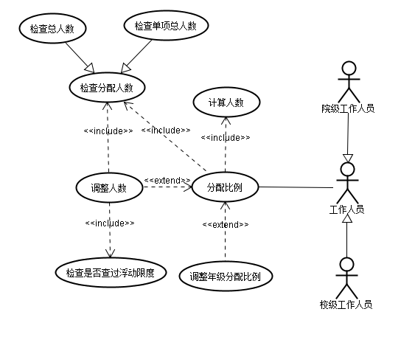
用例图1.1

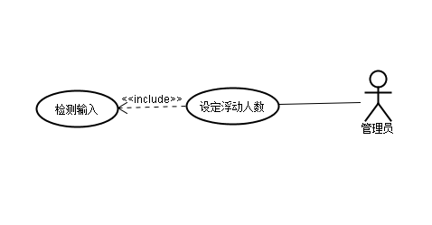
用例图1.2

适用模块:奖学金评定 评优评先 奖助学金 贫困生建档
规则注意：
- 分配比例提供两种方式:
- 提供输入人数产生默认比例：在默认比例上基础上微调人数，默认比例的精确位数为1个人；比如:校级分配名额时，精确的位数为1/全校人数；院级分配名额时，精确的位数为:1/全院人数；
- 直接输入比例: 规则详见用例描述1.1
- 班级:微调的量的控制(正负1个);调整人数的比例设置(可调控的范围)
- 对于不同类型的分配比例具有不同的浮动范围(管理员需要增加相应的视图),浮动的单位是人数，不是比例；
- 对于院级工作人员，还可以调整各个年级的比例分配；
- 对于一个项目有不同等级的比例分配，则需保持各个等级分配的人数之和等于总名额数；规则具体如下:各个等级都按照四舍五入的方式计算人数，再通过微调各个等级的人数；对于可调整的范围有管理员设置，默认可调整的人数为1

1.2用例描述

用例名称 | 分配比例
标识符 | allocateProportion001
执行者 | 院级工作人员 校级工作人员
前置条件 | 用户已经登录 具有分配的权限
触发事件 | 新创建项目需要分配比例或者比例政策发生更改或者学生人数发生改变
基本事件流 | 步骤 | 活动
基本事件流 | 1 | 输入项目的人数或者直接输入比例  - 如果当涉及同时分配多个比例（比如贫困生建档 奖学金评定），需要输入各个不同等级的人数或者比例；
基本事件流 | 2 | 如果是院级工作人员，还需要确认甚至修改各个年级(大一至大四)的分配比例(详见活动图1.1和用例描述1.5)
基本事件流 | 2 | 确认分配，检测输入
基本事件流 | 3 | 计算人数(详见用例描述1.2)
基本事件流 | 4 | 提示分配信息
基本事件流 | 5 | 如果需要调整人数，则进行微调(详见用例描述1.3)，期间需要检查分配人数(详见用例描述1.3)和是否超过浮动比例(详见用例描述1.4)
基本事件流 | 6 | 确认无误，完成分配
基本事件流 | 7 | 显示下一级最终分配人数
扩展事件流 | 步骤 | 分支动作
扩展事件流 | 1 | 如果输入不是数字，则提示输入有误，返回步骤1
扩展事件流 | 2 | 如果输入数字大于总人数(分母)或者<=0，则提示数字不合理，返回步骤1
扩展事件流 | 3 | 如果直接输入比例，并且比例>100%或者<=0，则提示比例不合理，返回步骤1
扩展事件流 | 4 | 默认比例不能修改，只能调整下一级的人数
扩展事件流 | 5 | 如果比例超过100，则提示”比例和超过100%，请重新输入”
特殊要求 | 拥有分配的权限
后置条件 | 保存比例以及下一级分配人数信息并向下一级发送通知信息
用例场景 | - 选择需要分配的项目  - 输入人数或者比例  - 检测输入值的合理性，如果不合理则给出相应的提示，并提示重新输入  - 保存设置的比例信息
用例描述1.1

用例名称 | 计算人数
标识符 | calculateNum
执行者 | 院级工作人员 校级工作人员
前置条件 | 已经分配比例并保存比例信息
触发事件 | 点击确认分配
基本事件流 | 步骤 | 活动
基本事件流 | 1 | 获取分配的比例或者分配名额数  - 当涉及同时分配多个比例（比如贫困生建档），需要获取各个等级的比例或者分配名额数
基本事件流 | 2 | 如果是校级:  单项比例分配:  院级分配人数 = 名额数/全校人数 * 院 级人数(采取四舍五入)  涉及分配多个比例（比如贫困生建档）：  院级单项分配人数 = 单项名额数/全校人数 * 院 级人数(采取四舍五入)  院级分配人数 = 院级单项分配人数之和  或者  院级分配人数 = 分配比例 * 全校人数 (采取四舍五入)  涉及分配多个比例（比如贫困生建档）：  院级单项分配人数 = 分配比例 * 院级人数(采取四舍五入)  院级分配人数 = 院级单项分配人数之和
基本事件流 | 3 | 如果是院级:  单项比例分配:  班级分配人数 = 院级分配人数/院级总人数 * 班级人数 * 年级分配比例(规则详见用例描述1.5)；  涉及分配多个比例（比如贫困生建档）：  单项班级分配人数 = 院级分配人数/院级总人数 * 班级人数 * 年级分配比例(规则详见用例描述1.5)；  班级分配人数 = 单项班级分配人数之和  或者  班级分配人数 = 分配比例 * 班级人数 * 年级分配  比例  涉及分配多个比例（比如贫困生建档）：  单项班级分配人数 = 分配比例 * 班级人数 * 年级分配  班级分配人数 = 单项班级分配人数之和  - 设置各个年级的分配比例，大一至大四 默认是值都是1，如果需要调整，则必须保证各个年级分配比例之和==100%
基本事件流 | 4 | 检查分配人数，并提示相应的信息  - 当涉及同时分配多个比例（比如贫困生建档），除了检查总人数之外，还需要检查各个单项的总人数是否超标（如:甲等助学金是否超标）
基本事件流 | 5 | 显示下一级的分配信息
扩展事件流 | 步骤 | 分支动作
扩展事件流 | 1 | 如果下一级分配的人数总和大于分配总人数，则提示”人数已超过，需稍微减少人数”
扩展事件流 | 2 | 如果下一级分配的人数总和小于分配总人数，则提示”人数不够，需稍微增加人数人数”
扩展事件流 | 3 | 如果下一级分配的人数总==分配总人数，则提示”人数正好，分配完成”
特殊要求 | 已经分配比例并保存比例信息
后置条件 | 显示下一级分配信息，并且保存信息
用例场景
用例描述1.2

用例名称 | 调整人数
标识符 | adjustNum
执行者 | 院级工作人员 校级工作人员
前置条件 | 已显示下一级人数
触发事件 | 点击图标，增加或者减少
基本事件流 | 步骤 | 活动
基本事件流 | 1 | 获取当前人数
基本事件流 | 2 | 点击增加或者减少
基本事件流 | 3 | 检查浮动是否超过限度(详见用例描述1.4)
基本事件流 | 4 | 当前人数+1或者-1
基本事件流 | 5 | 检查分配人数以及检查是否超过浮动限度(详见用例描述1.4)
基本事件流 | 6 | 更新人数并显示
扩展事件流 | 步骤 | 分支动作
扩展事件流 | 1 | 如果下一级分配的人数总和大于分配总人数，则提示”人数已超过，需稍微减少人数”
扩展事件流 | 2 | 如果下一级分配的人数总和小于分配总人数，则提示”人数不够，需稍微增加人数”
扩展事件流 | 3 | 如果下一级分配的人数总==分配总人数，则提示”人数正好，分配完成”
扩展事件流 | 4 | 当调整的浮动人数超过规定的浮动范围，则提示”调整超过限度，操作失败”
特殊要求
后置条件 | 更新人数信息并保存
用例场景
用例描述1.3

用例名称 | 检查是否超过浮动限度
标识符 | checkLimitation001
执行者 | 院级工作人员 校级工作人员
前置条件 | 用户已经登录 具有分配的权限
触发事件 | 需要微调分配学生的人数
基本事件流 | 步骤 | 活动
基本事件流 | 1 | 计算微调的人数x1
基本事件流 | 2 | 获取该项目的浮动范围的最大值x2
基本事件流 | 3 | 比较两个值，并提示相应的信息
扩展事件流 | 步骤 | 分支动作
扩展事件流 | 1 | 如果|x1| > |x2|，则提示”调整超过限度，操作失败”;
扩展事件流 | 2 | 如果|x1| <=|x2|，则显示调整后的人数并保存
特殊要求 | 拥有分配的权限
后置条件 | 更新调整后的分配人数
用例场景
用例描述1.4
用例名称 | 调整年级分配比例
标识符 | allocateGradeProportion001
执行者 | 院级工作人员
前置条件 | 用户已经登录 具有分配的权限
触发事件 | 默认年级分配比例不满足要求
基本事件流 | 步骤 | 活动
基本事件流 | 1 | 输入年级分配比例(大一至大四 年级分配比例默认值值都是1)
基本事件流 | 2 | 检查分配比例的合理性以及输入值字段
基本事件流 | 3 | 计算人数(详见用例描述1.2)
基本事件流 | 4 | 显示各个班级人数
扩展事件流 | 步骤 | 分支动作
扩展事件流 | 1 | 如果输入比例不为数字，则提示”输入数字有误”
扩展事件流 | 2 | 如果输入比例之后!=100%，则提示”各个年级的分配比例之和必须是100%”
特殊要求 | 拥有分配的权限
后置条件 | 保存年级分配比例以及下一级分配人数和比例
用例场景
用例描述1.5

编辑

2.1用例图
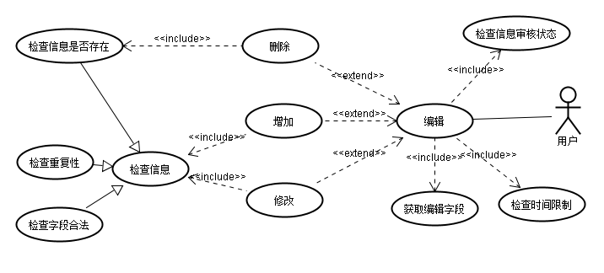
用例图2
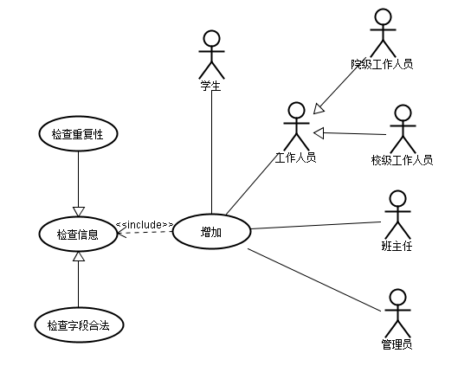
用例图2.1

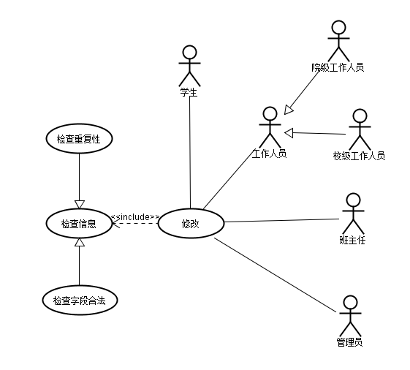
用例图2.2
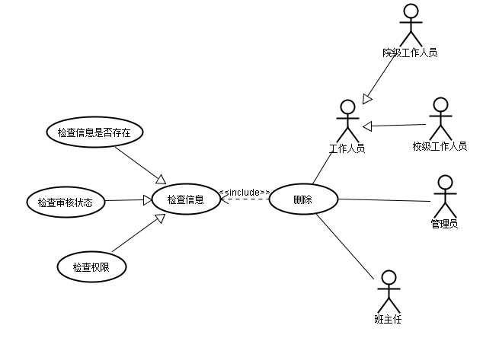
用例图2.3

2.2用例描述
用例名称 | 编辑
标识符 | Edititem001
执行者 | 班主任 院级工作人员 校级工作人员 院级管理员 校级管理员 学生
前置条件 | 处于编辑的状态
触发事件 | 需要增加 删除(放弃编辑信息) 修改信息，即信息需要变动
基本事件 | 步骤 | 活动
基本事件 | 1 | 获取可编辑的字段，显示在页面上
基本事件 | 2 | 使信息处于编辑的状态；  出发信息处于编辑状态的情况:  - 点击某个按钮或者触发某个操作，显示或者生成输入区；  - 导入文件(详见抽象用例导入)；  注:  对于具有审核意义的信息:  - 需要对状态进行判断，除了审核状态为”未提交”和”不通过”的都不可以编辑；(“只能”)  - 对当前时间进行判断，只有在设置的时间范围之内才可以进入编辑；  - 审核者不能修改审核的信息；  - 编辑具有范围(例如:)
基本事件 | 3 | 获取视图可编辑字段，并显示信息；  - 如果是增加(详见用例描述2.1)，则显示空白信息；  - 如果是修改(详见用例描述2.2)，则获取存储的字段信息并显示
基本事件 | 4 | 触发完成编辑(点击某个按钮)，
基本事件 | 5 | 操作相关信息(更新或者删除(详见用例描述2.3)或者添加)
扩展事件流 | 步骤 | 分支动作
扩展事件流 | 1 | 如果审核信息的状态不是”未提交”，则提示”信息审核中，不能编辑”
扩展事件流 | 2 | 如果当前时间在设置时间下限之前，则提示”时间尚未开始，不能编辑”
扩展事件流 | 3 | 如果当前时间在设置时间上限之后，则提示”时间已过，不能编辑”
特殊要求 | 拥有相应的权限
后置条件 | 更新数据库信息和页面信息
用例场景
用例描述2
增加
用例名称 | 增加
标识符 | createItem001
执行者 | 班主任 院级工作人员 校级工作人员 院级管理员 校级管理员 学生
前置条件 | 处于编辑状态
触发事件 | - 需添加信息，点击相应的按钮  - 导入文件
基本事件流 | 步骤 | 活动
基本事件流 | 1 | 输入信息或者字段属性；  注:对于导入的信息而言，输入就是修改
基本事件流 | 2 | 检查字段合法性
基本事件流 | 3 | 获取该项目所有记录，检查重复性
基本事件流 | 4 | 保存信息，并提示”添加成功”  - 如果涉及需要审核的信息，添加并提交之后，除了增加信息之外，还需要更改信息的状态并向上一级发送通知信息，例如:学生申请医保 班主任提交奖助金评定信息等....  - 管理员:添加角色需要分配相应的权限;  - 设置提交时间后，操作人员可以执行编辑的操作
扩展事件流 | 步骤 | 分支动作
扩展事件流 | 1 | 如果录入增加信息的字段不合法，则提示相应信息的不合法；用户需进行修改
扩展事件流 | 2 | 如果增加信息已经存在，则提示信息已存在，不可增加；用户进行修改
特殊要求 | 处于编辑状态
后置条件 | 保存信息至数据库
用例场景
用例描述2.1

- 包含模块:管理员添加字段属性值，例如:名族中新增名族，学生模块中的医保申请以及其他具有增加功能的模块
修改
用例名称 | 修改
标识符 | modifyItem001
执行者 | 班主任 院级工作人员 校级工作人员 院级管理员 校级管理员 学生
前置条件 | 处于编辑状态
触发事件 | - 导入文件(详见用例描述)；  - 点击修改按钮，选择修改选项；  - 输入信息出现异常(字段不合法 信息已存在)；  - 对于审核不通过的信息可以修改(只能下一级修改)
基本事件流 | 步骤 | 活动
基本事件流 | 1 | 输入修改后项目信息或者字段属性
基本事件流 | 2 | 检查字段合法性
基本事件流 | 3 | 获取该项目所有记录，检查重复性
基本事件流 | 4 | 提示修改成功信息  - 如果涉及修改级联的信息，则必须更改与之相关的信息和操作(例如:修改审核信息的状态为”不通过”，则下一级可以修改审核信息,并且提交；修改提交截止时间；修改操作人员的权限；管理员修改人员状态(封号，不能执行相关操作)；管理员取消更换人员(权限的转移)；)
扩展事件流 | 步骤 | 分支动作
扩展事件流 | 1 | 如果录入增加信息的字段不合法，则提示相应信息的不合法；用户需进行修改
扩展事件流 | 2 | 如果增加信息已经存在，则提示信息已存在，不可增加；用户进行修改
扩展事件流 | 3 | 如果信息的状态是除了”为提交状态”的其他状态，则提示”信息在审核中，不能修改!”
特殊要求 | 拥有相应的权限
后置条件 | 显示创建信息，保存创建信息至数据库
用例场景
用例描述2.2
删除
- 录入或者导出时删除信息(尚未提交)；(只要录入者才有删除的权限，已经通过的记录不能删除)
- 删除已经存在的记录，包括字段(例如:民族 英语等级)，记录(如:评优评先(优秀三好学生 优秀团干) ),注意:应保留学生与该删除信息有关的记录
- 专业停止招生 学院名字发生变更 等的特殊情况的考虑；(物理与逻辑的删除)

用例名称 | 删除
标识符 | deleteItem001
执行者 | 班主任 院级工作人员 校级工作人员 院级管理员 校级管理员 学生
前置条件 | 处于编辑状态
触发事件 | - 导入信息或者录入信息时，放弃编辑  - 关闭当前网页或者切换至别的页面(信息未保存)  - 选择信息，点击删除
基本事件流 | 步骤 | 活动
基本事件流 | 1 | 选择需要删除的信息条目或者放弃编辑
基本事件流 | 2 | 提示确认信息
基本事件流 | 3 | 确认删除  - 逻辑删除:只是更改信息在数据库中的状态值并且在保留期之内都可以查询到与该删除记录有关的信息；比如:删除活动；删除一条评优评优的记录；  - 物理删除:部分涉及录入信息可以物理删除；比如：班主任提交的审核信息不通过时，班主任需要删除某条记录，属于物理删除  注:  - 对于涉及审核信息的删除需要检查时间和当前的审核状态；  - 对于审核通过的信息，特殊情况可以删除某条记录(例如:获奖情况涉及作假)
扩展事件流 | 步骤 | 分支动作
扩展事件流 | 1 | 如果信息的状态是”院级审核中”或者”校级审核中”状态，则提示”该信息审核中，不能删除”
扩展事件流 | 2 | 如果信息的状态为”已通过”，则提示”该信息已通过，不能删除”
扩展事件流 | 3 | 如果信息不存在,则提示”信息不存在”
特殊要求 | 拥有相应的权限
后置条件 | 提示删除成功，更改数据库数据，保留学生与该删除信息有关的记录
用例场景
用例描述2.3

说明:
- 对于录入和导入并却尚未提交的信息的删除，只有录入者具有相应的权限；
对于字段的属性的删除，只有管理员具有相应的权限；
对于校级信息，只有校级工作人员具有相应的权限，而院级信息，只有院级工作人员具有相应的权限

3.审核

3.1总体用例图：
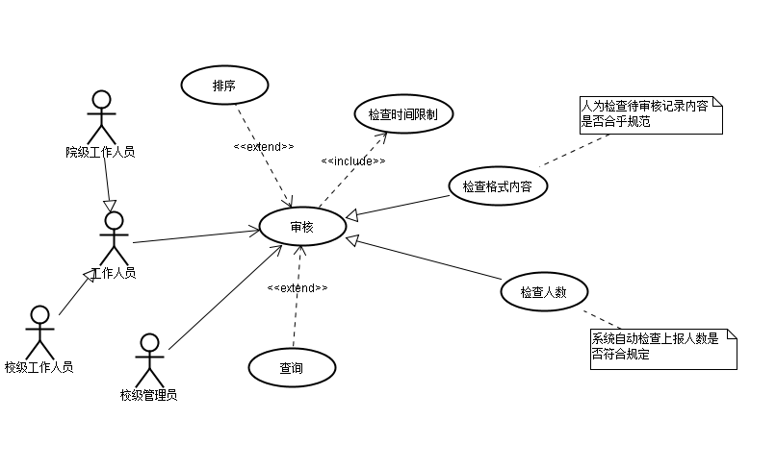
图1
校级管理员审核院级管理员提交的添加专业或班的信息
用例活动图：
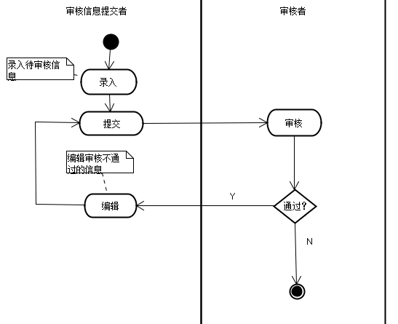
用例描述：
审核者审核信息提交者提交或录入的信息，
审核者：院级工作人员、校级工作人员
审核信息提交者：学生、班主任、活动负责人、院级工作人员
用例名称 | 审核
执行者 | 工作人员
前置条件 | 用户已经登录，审核信息提交者提交了待审核信息，有相应的信息
触发事件 | 点击“审核信息”
基本事件流 | 步骤 | 活动
基本事件流 | 1 | 自动显示最近的审核信息（默认24小时内的信息，按待审核的记录、不通过、通过顺序排列），
基本事件流 | 2 | 检查审核状态为“XXX审核中”记录的  - 格式内容  或者  - 人数
基本事件流 | 3 | 若步骤2检查无误，则点击“审核通过”，反之则点击“审核不通过”，并填写不通过的原因
扩展事件流 | 查询 | 可以查询审核记录，按审核状态，时间等字段，具体流程参考查询用例
扩展事件流 | 排序 | 选择字段排序，具体流程参考排序用例
特殊要求
后置条件 | 待审核记录的在数据库中的审核状态改变

用例名称 | 检查格式内容
执行者 | 工作人员
前置条件 | 用户已经登录，有待审核的记录
触发事件 | 无
基本事件流 | 步骤 | 活动
基本事件流 | 1 | 工作人员人为的检查待审核记录的格式、输入内容是否合法（比如年份是否符合规范，是否有错别字。。。）
特殊要求
后置条件 | 根据检查的结果，审核通过或不通过

用例名称 | 检查人数
执行者 | 工作人员
前置条件 | 用户已经登录，存在审核状态为“待审核”的记录
触发事件 | 点击“审核信息”
基本事件流 | 步骤 | 活动
基本事件流 | 1 | 在“评优评先、奖助学金、奖学金评定，贫困生建档”几个模块，工作人员只需审核提交的人数是否符合规定。  院级工作人员审核每个班提交的人数是否符合规定，若超标则整个班一起不通过，反之则一个班一起通过  校级工作人员审核每个院班提交的人数是否符合规定，若超标则整个院一起不通过，反之则整个个院一起通过
特殊要求 | 拥有相应的权限
后置条件 | 根据检查的结果，审核通过或不通过

用例名称 | 检查时间限制
执行者 | 工作人员
前置条件
触发事件 | 点击“审核信息”
基本事件流 | 步骤 | 活动
基本事件流 | 1 | 具体流程参考编辑---检查时间限制
特殊要求
后置条件 | 若不在时间范围内，则提示不在范围内，不允许审核

3.2学生基本信息
处理描述：
- 班主任只有查看审核信息的权限，根据审核的结果进行相应的操作
  - 若审核通过，则录入成功，不可再修改
  - 若审核不通过，则查看不通过原因，重新编辑
记录排序顺序：院级审核不通过、院级审核通过、院级审核中
- 数据输入：学生基本信息，编辑信息 。参考学生基本信息模块视图11.1.1
- 数据输出：待审核的学生基本信息记录至院级工作者审核。参考学生基本信息模块视图11.4.1

- 院级工作人员审核班主任录入的
  - 学生基本信息
    - 审核通过，修改审核状态为通过，结果反馈给班主任
    - 审核不通过，修改审核状态为不通过，并填写不通过的原因，返回至班主任重新编辑
记录排序顺序：院级审核中、院级审核不通过、院级审核通过
- 数据输入：审核状态：通过or不通过，不通过的原因。
- 数据输出：审核通过的记录；审核不通过的记录，与不通过的原因至班主任。参考学生基本信息模块视图11.4.1

3.3教师基本信息：
处理描述：
- 院级工作人员只有查看审核信息的权限，根据审核的结果进行相应的操作
  - 若审核通过，则录入成功，不可再修改
  - 若审核不通过，则查看不通过原因，重新编辑
记录排序顺序：校级审核不通过、校级审核通过、校级审核中
- 数据输入:教师基本信息，教师删除信息，编辑信息。参考教师基本信息模块视图12.1.1
- 数据输出:待审核的记录至校级工作者。参考教师基本信息模块视图12.4.1

- 校级工作人员审核院级工作人员录入的
  - 教师基本信息
  - 删除教师信息
    - 审核通过，修改审核状态为通过，结果反馈给院级工作人员
    - 审核不通过，修改审核状态为不通过，并填写不通过的原因，返回至院级工作人员重新编辑
记录排序顺序：校级审核中、校级审核不通过、校级审核通过
- 数据输入：审核状态：通过or不通过，不通过的原因
- 数据输出：审核通过的记录；审核不通过的记录，与不通过的原因至院级工作者。参考教师基本信息模块视图12.4.1

3.4学生参与活动管理：
处理描述：
- 活动负责人只有查看审核信息的权限，根据审核的结果进行相应的操作
  - 若审核通过，则录入成功，不可再修改
  - 若审核不通过，则查看不通过原因，重新编辑
- 数据输入:学生参与活动信息，编辑信息。参考学生参与活动信息模块视图3.3.1
- 数据输出:待审核的信息至工作人员。参考学生参与活动信息模块视图3.2.2
院承办活动负责人：
记录排序顺序：院级审核不通过、院级审核通过、院级审核中
校承办活动负责人：
记录排序顺序：校级审核不通过、校级审核通过、校级审核中
- 院级工作人员、校级工作人员审核活动负责人录入的
  - 学生活动信息
    - 审核通过，修改审核状态为通过，结果反馈给活动负责人
    - 审核不通过，修改审核状态为不通过，并填写不通过的原因，返回至活动负责人重新编辑
院级工作人员：
记录排序顺序：院级审核中、院级审核不通过、院级审核通过
校级工作人员：
记录排序顺序：校级审核中、校级审核不通过、校级审核通过
- 数据输入：审核状态：通过or不通过，不通过的原因(备注)
- 数据输出：审核通过的记录；审核不通过的记录，与不通过的原因至活动负责人。 参考学生参与活动信息模块视图3.2.1，3.2.2

3.5活动管理：
处理描述：
- 院级工作人员只有查看审核信息的权限，根据审核的结果进行相应的操作
  - 若审核通过，则流程结束，不可再修改
  - 若审核不通过，则查看不通过原因，重新编辑
记录排序顺序：校级审核不通过、校级审核通过、校级审核中
- 数据输入:活动创建信息，活动删除信息，活动重要条目修改信息，编辑信息。参考活动管理模块视图4.2.1
- 数据输出:待审核的信息至校级工作者。参考活动管理模块视图4.1.1

- 校级工作人员审核活动负责人录入的
  - 修改重要属性
  - 活动创建信息
  - 活动删除信息
记录排序顺序：校级审核中、校级审核不通过、校级审核通过
    - 审核通过，修改审核状态为通过，结果反馈给院级工作人员
    - 审核不通过，修改审核状态为不通过，并填写不通过的原因，返回至院级工作人员重新编辑
- 数据输入：审核状态：通过or不通过，不通过的原因
- 数据输出：审核通过的记录；审核不通过的记录与不通过的原因至院级工作者。参考活动管理模块视图4.1.1

3.6评优评先、奖助学金、奖学金评定、贫困生建档：
处理描述：
- 班主任只有查看审核信息的权限，根据审核的结果进行相应的操作
  - 若院级审核通过，则流程结束，不可再修改
  - 若院级审核不通过，则查看不通过原因，重新编辑
- 数据输入:相应的基本信息，编辑信息。参考评优评先模块1.4.1,奖助学金模块2.1.3,奖学金评定5.3.1
- 数据输出:待院级审核的信息至院级工作者
记录排序顺序：院级审核不通过、院级审核通过、院级审核中
- 院级工作人员负责审核班主任录入的
- 人数比例是否超标
- 相应的基本信息（评优评先基本信息、奖助学金基本信息、奖学金评定基本信息）
- 审核通过，修改审核状态为通过，结果反馈给班主任
- 审核不通过，修改审核状态为不通过，并填写不通过的原因，返回至班主任重新编辑
  - 数据输入：院级审核状态：通过or不通过，不通过的原因
- 数据输出：院级审核通过，校级待审核的记录至校级工作者；院级审核不通过的记录与不通过的原因至班主任。参考评优评先模块1.6.2,奖助学金模块2.6.2,奖学金评定5.2.2

对于班主任的审核记录：
记录排序顺序：院级审核中、院级审核不通过、院级审核通过
提交至校级的审核记录：
记录排序顺序：校级审核不通过、校级审核通过、校级审核中
- 校级工作人员审核院级工作人员录入的
  - 人数比例是否超标
  - 相应的基本信息
    - 审核通过，修改审核状态为通过，结果反馈给院级工作人员
    - 审核不通过，修改审核状态为不通过，并填写不通过的原因，返回至院级工作人员重新编辑
  - 数据输入：校级审核状态：通过or不通过，不通过的原因
  - 数据输出：校级审核通过，校级待审核的记录；校级审核不通过的记录与不通过的原因至院级工作者。参考评优评先模块1.6.1,奖助学金模块2.6.1,奖学金评定5.2.1
记录排序顺序：校级审核中、校级审核不通过、校级审核通过

3.7就业信息
无审核

3.8处分信息管理：

3.9处理描述：
- 院级工作人员只有查看审核信息的权限，根据审核的结果进行相应的操作
  - 若审核通过，则流程结束，不可再修改
  - 若审核不通过，则查看不通过原因，重新编辑
- 数据输入:解除处分信息，申请处分信息，编辑信息。参考处理信息模块7.3.1
- 数据输出:待审核的信息至校级工作者。参考处理信息模块7.4.1
记录排序顺序：校级审核不通过、校级审核通过、校级审核中
- 校级工作人员审核院级工作人员录入的处分信息（申请处分，解除处分）
    - 审核通过，修改审核状态为通过，结果反馈给院级工作人员
    - 审核不通过，修改审核状态为不通过，并填写不通过的原因，返回至院级工作人员重新编辑
- 数据输入：审核状态：通过or不通过，不通过的原因
- 数据输出：审核通过的记录；审核不通过的记录与不通过的原因至院级工作者。参考处理信息模块7.4.1
记录排序顺序：校级审核中、校级审核不通过、校级审核通过

3.10学籍变动
与处分信息管理类似 参考学籍变动8.3.1。8.4.1

3.11医保信息管理
处理描述：
- 学生只有查看审核信息的权限，根据审核的结果进行相应的操作
  - 若审核通过，则流程结束，不可再修改
  - 若审核不通过，则查看不通过原因，重新编辑
- 数据输入:医保信息，编辑信息。参考医保信息模块9.2
- 数据输出:待审核的信息至校级工作者。参考医保信息模块9.10.1
记录排序顺序：校级审核不通过、校级审核通过、校级审核中
- 校级工作人员审核院级工作人员录入的医保信息
    - 审核通过，修改审核状态为通过，结果反馈给学生
    - 审核不通过，修改审核状态为不通过，并填写不通过的原因，返回至学生重新编辑
- 数据输入：审核状态：通过or不通过，不通过的原因
- 数据输出：审核通过的记录；审核不通过的记录与不通过的原因至学生。参考医保信息模块9.10.1
记录排序顺序：校级审核中、校级审核不通过、校级审核通过

4.导入

4.1用例图
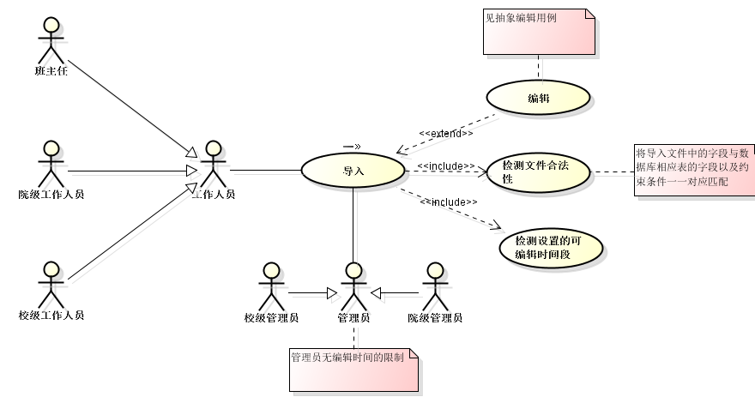
图4-1导入用例图

4.2用例描述
用例名称 | 导入
标识符 | ToChannelUsecase
执行者 | 工作人员（班主任或院级工作人员或校级工作人员）
前置条件 | 导入的文件合法
触发事件 | 用户点击＂导入＂按钮
基本事件流 | 步骤 | 活动
基本事件流 | 1 | 点击＂导入＂按钮
基本事件流 | 2 | 系统判断你当前时间是否为可编辑时间
基本事件流 | 3 | 选择相应的导入文件
基本事件流 | 4 | 系统检测文件的合法性  说明：  - 检测文件的合法性实际是指检测导入文件中的每一条记录是否符合数据库事先制定的规格约束  - 检测的内容为：  - 每一条记录是否由缺失的字段，即字段值是  否为空．  ２．每一条记录的各个字段是否符合数据库相应  字段的约束．  ３．检测文件合法性的策略为：先将所有内容显示在页面上，然后系统检测每一条记录，若检测的记录符合要求，则背景显示为绿色，若某条记录的某个字段不符合要求，则背景显示为红色，并可以直接编辑它。
基本事件流 | 5 | 系统提示＂文件导入成功＂
基本事件流 | 6 | 系统初始化导入记录的状态为“未保存”
基本事件流 | 7 | 将文件中的信息显示在页面上
扩展事件流 | 步骤 | 分支动作
扩展事件流 | １ | 若当前时间为系统设置的可编辑段之前，则系统提示“当前时间系统未开放编辑，请耐心等待”；若当前时间为系统设置的可编辑段之后，则系统提示“系统开放编辑时间已过”
扩展事件流 | 保存 | 参考抽象的编辑用例描述
扩展事件流 | 编辑（即：修改） | 参考抽象的编辑用例描述
扩展事件流 | 提交 | 参考抽象的编辑用例描述
扩展事件流 | 删除 | 参考抽象的编辑用例描述
数据变化 |  | 相应的信息显示在当前页面上
特殊要求 | 参与者已经登录系统
后置条件 | 导入成功，系统会提示＂信息导入成功＂，导入不成功时见上述扩展事件流的处理。
用例场景
表4-1导入用例描述
说明：管理员可以导入、并且无时间上的限制

4.3活动图
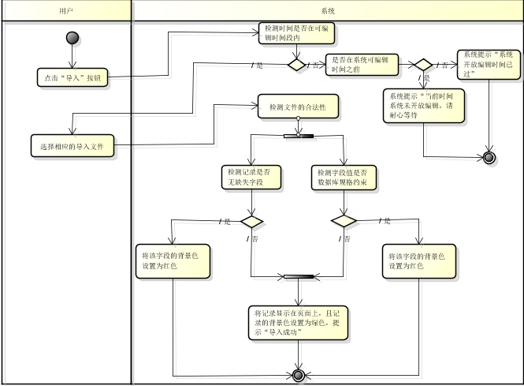

4.4数据流向
- 输入数据：导入的是excel表
模块名 | 导入数据
评优评先 | 见数据视图文档视图1.4.1、1.1.1
奖助学金 | 见数据视图文档视图2.1.2、2.1.3
学生参与活动 | 见数据视图文档视图3.1.1、3.1.2
活动管理 | 见数据视图文档视图4.2.1
奖学金评定 | 见数据视图文档视图5.3.1
就业信息 | 见数据视图文档视图6.2.1
处分信息 | 见数据视图文档视图7.3.1
学籍变动 | 见数据视图文档据视图8.3.1
医疗保险 | 见数据视图文档视图9.5.1、9.6.1、9.7.1
贫困建档 | 见数据视图文档视图10.4.1
学生基本信息 | 见数据视图文档视图12.1.1
教师基本信息 | 见数据视图文档视图12.1.1
表4-3导入输入数据
- 输出数据：输出的是视图
上述输入数据 + “未保存”的状态的最后的视图表。

5.导出

5.1用例图
问题：要设置选项还是只能导出查询结果
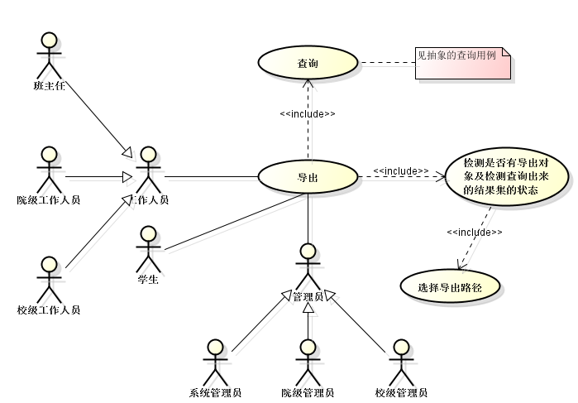
图5-1导出用例图

5.2用例描述
用例名称 | 导出
标识符 | ExportUsecase
执行者 | 学生或班主任或院级工作人员或校级工作人员
前置条件 | 查询出了相应的结果并勾选住了要导出的记录
触发事件 | 点击＂导出＂按钮
基本事件流 | 步骤 | 活动
基本事件流 | 1 | 查询相应的记录
基本事件流 | 2 | 勾选查询出来的要导出的记录
基本事件流 | 3 | 点击＂导出＂按钮
基本事件流 | 4 | 系统检测是否勾选了导出记录，并检测记录是否为可导出状态（即：“审核最终通过”状态，具体的所有导出表的“审核最终通过”状态见下面的说明图）；
基本事件流 | 5 | 选择导出路径
基本事件流 | 6 | 将信息导出到相应路径
扩展事件流 | 步骤 | 分支动作
扩展事件流 | １ | 未勾选要导出的记录，则默认到处查询结果的所有结果集，若勾选了则只会导出勾选的结果集
扩展事件流 | 2 | 当前记录不为“审核最终通过”状态，则系统提示“该记录目前还未最终审核通过，不可导出”
扩展事件流 | 3 | 未选择导出路径，系统提示“请选择导出路径”
数据变化 |  | 相应的信息导出到相应的路径
特殊要求 | 参与者已经登录系统
后置条件 | 导出成功，系统会提示＂导出成功＂，导出失败，系统提示＂导出失败＂
用例场景
表5-1导出用例描述
说明：管理员可以导出，他也是只能导出最终审核通过的记录
说明：以下表格罗列出了所有的表格信息记录可导出的最终状态！！
导出表名 | 导出时记录的最终审核状态
活动管理信息 | 校级审核通过
奖学金评定信息 | 校级审核通过
奖助学金评定信息 | 校级审核通过
教师基本信息 | 校级审核通过
就业信息信息 | 院级审核通过
贫困建党信息 | 校级审核通过
评优评先信息 | 校级审核通过
学籍变动信息 | 校级审核通过
学生处分信息 | 校级审核通过
学生活动信息 | 校级审核通过
学生基本信息 | 校级审核通过
表5-2导出状态表

5.3活动图
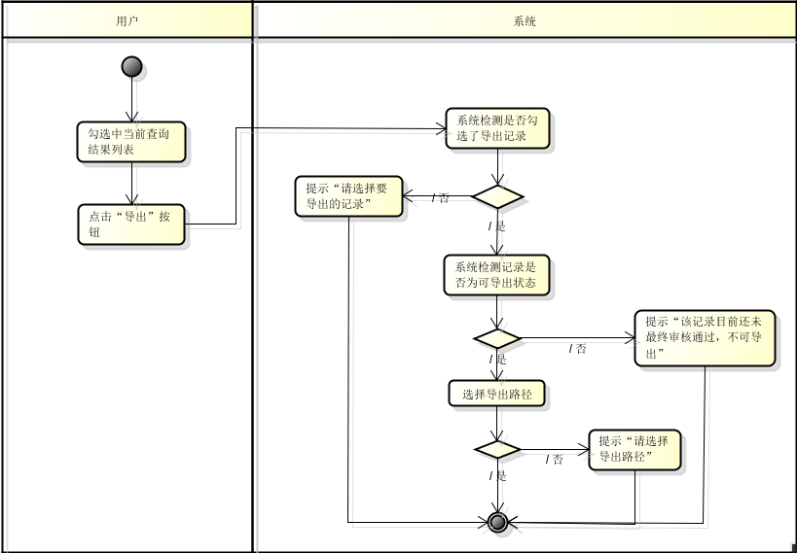

5.4数据流向
- 输入数据（数据来源）：从数据库中查询出来的并显示在页面上的视图
- 输出数据：
模块名 | 导入数据
评优评先 | 见数据视图文档图1.7.1、1.7.2、1.7.3
奖助学金 | 见班主任导出表、院级工作人员导出表、校级工作人员导出表
学生参与活动 | 见数据视图文档视图3.1.1、3.1.2、3.3.1、3.3.2
活动管理 | 见数据视图文档图4.2.1
奖学金评定 | 见数据视图文档图5.1.1、5.1.2、5.1.3、5.1.4
就业信息 | 见数据视图文档6.2.1
处分信息 | 见数据视图文档视图7.1.1、7.1.2
学籍变动 | 见数据视图文档视图8.1.1、8.1.2、8.1.3、8.1.4
医疗保险 | 见数据视图文档视图9.1.1、9.2.1、9.3.1
贫困建档 | 见数据视图文档视图10.1.3
学生基本信息 | 见数据视图文档视图11.1.1
教师基本信息 | 见数据视图文档视图12.1.1
表5-3导出输出数据

6.手动录入

6.1用例图
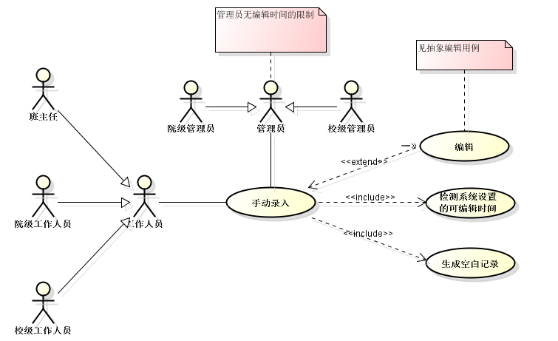
图6-1手动录入用例图

6.2用例描述
用例名称 | 手动录入
标识符 | ManuallyUsecase
执行者 | 工作人员（班主任或院级工作人员或校级工作人员）
前置条件 | 生成了录入的空白记录
触发事件 | 用户点击＂手动录入＂按钮
基本事件流 | 步骤 | 活动
基本事件流 | 1 | 点击＂手动录入＂按钮
基本事件流 | 2 | 系统判断你当前时间是否为可编辑时间
基本事件流 | 4 | 在相应字段填写相应信息
基本事件流 | 5 | 系统检测填写字段是否符合规范（注意：检测的策略是：使用异步加载，即填写一个字段就检测一个状态，若检测的字段不合格，则背景设为红色，若一整条记录都合格，则最终背景显示为绿色）
基本事件流 | 7 | 所有记录填写完毕后，点击“保存”按钮
基本事件流 | 8 | 将手动录入信息写入数据库，并修改状态为“已保存”，并将信息显示在页面上
扩展事件流 | 步骤 | 分支动作
扩展事件流 | １ | 若当前时间为系统设置的可编辑段之前，则系统提示“当前时间系统未开放编辑，请耐心等待”；若当前时间为系统设置的可编辑段之后，则系统提示“系统开放编辑时间已过”
扩展事件流 | 2 | 若未勾选空白记录，则系统提示“请选择要手动录入的记录”
扩展事件流 | 3 | 刚刚进入（即：第一次）模块，模块内还没有空白记录，则直接点击“手动录入”系统弹出输入提示框“请填写要生成的空白记录数”，填写数字，点击“确定”，则系统会在当前页面生成相应数量的空白记录数，操作人员则可以直接对空白记录进行手动录入操作
扩展事件流 | 保存 | 参考抽象的编辑用例描述
扩展事件流 | 编辑（即：修改） | 参考抽象的编辑用例描述
扩展事件流 | 提交 | 参考抽象的编辑用例描述
扩展事件流 | 删除 | 参考抽象的编辑用例描述
数据变化 |  | 相应的信息显示在当前页面上
特殊要求 | 参与者已经登录系统
后置条件 | 若录入成功，填入的信息可以正常的显示在页面上，且每条记录的背景色为绿色；若填写记录时有记录的字段漏填或者填写记录字段格式不匹配，则系统相应字段的背景色设置为红色，表示“有错误”
用例场景
表6-1手动录入用例描述
说明：管理员可以手动录入，但是无时间限制

6.3活动图
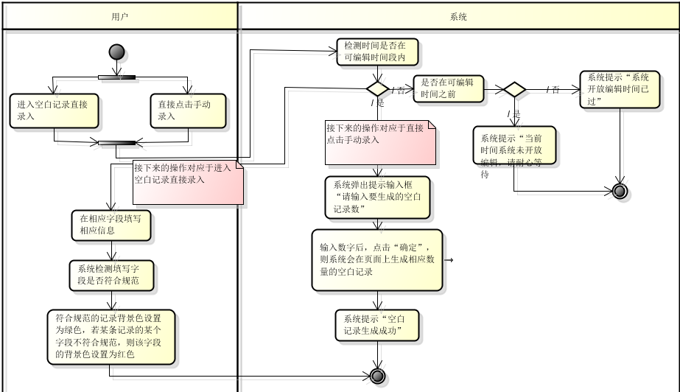

6.4数据流向
参考导入用例！！

7.查询
默认查询字段
- 学生：
医保信息：起始时间和结束时间，贫困生建档、奖学金：学期

说明：一般只会查看个人信息，所以不需查询条件，点击相应模块就会显示该模块本人 信息；
- 班主任：
基本信息、处分信息、学籍变动：班级，贫困生建档、奖学金：班级、学期，学号或者姓名，
说明：一个老师可以担任多个班主任，所以首先必须选择相对应的班级，如果是只 担任一个班班主任，不需选择班级。
- 院级工作人员：
基本信息、处分信息：专业、班级、（学号姓名可选），居民医保、人寿保险：班级、专业、学号，起始时间和结束时间，是否领卡，商业理赔：开始时间、结束时间，学生报销居民医保的类型，
贫困生建档、奖学金：学期、专业方向、班级、学号、姓名
- 校级工作人员：
基本信息、处分信息、居民医保、：学院、专业、班级（学号姓名可选），已报销名单：时间、学号，
人寿保险：学院、专业、班级、学号、姓名，开始结束时间、医保类型
贫困生建档、奖学金：学院、学期、专业方向、班级、学号、姓名，
说明：校级工作人员很多查询条件都是比院级工作人员多一个院级，

高级查询：
处分信息：性别，处分类型，处分原因，处分时间，解除原因，解除时间，状态，上述条件至少必须填写或者选择一个方可查询（院校级），
学籍变动：性别，变动类型，变动时间，上述条件至少必须填写或者选择一个方可查询（院校级），
贫困生建档（班主任，院级工作人员，校级工作人员):学院，专业，班级，认定等级，家庭住址，家庭经济情况，认定等级，
奖学金（学生、班主任（班级），院级工作人员（专业），校级工作人员（学院））：学期、德育总分、德育总分排名、智育总分、智育总分排名、体育总分、体育总分排名、美育总分、美育总分排名、总分、总分排名、奖学金等级

说明：高级查询就是对每个模块的字段进行查询

7.1查询
角色：学生、班主任、院级工作人员、校级工作人员

用例图
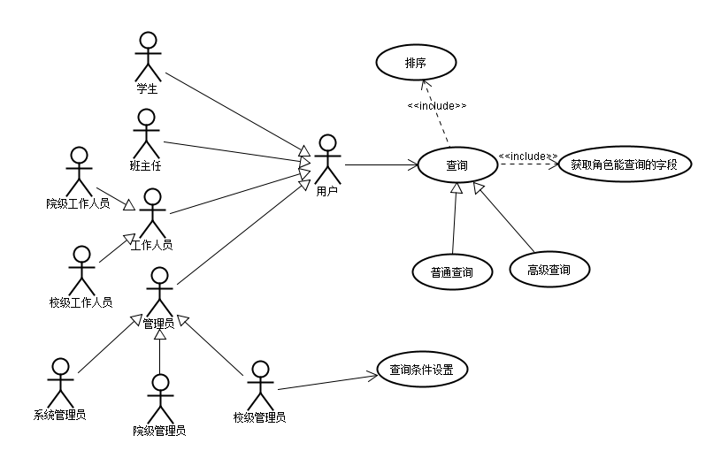
图7-1查询用例图
用例说明
用例名称 | 查询
执行者 | 学生、班主任、校级工作人员、院级工作人员、院级管理员、校级管理员、系统管理员
前置条件 | 登录系统，有相应的权限
触发事件 | 进入功能模块（如学生基本信息）
基本事件流 | 步骤 | 活动
- 根据查询条件设置的结果，自动生成查询字段（一般查询，高级查询）
- 输入查询条件，点击“查询”
- 根据查询字段的优先级显示查询结果
扩展事件流 | 步骤 | 输入查询条件，系统提示格式错误
 | 1 | 若用户输入的查询条件有误，则返回为空
 | 2 | 查询条件有优先级，若用户输入的不规范（如：选择了XXX班级，但是没选择XXX院），则自动提示
 | 排序 | 可以选择字段进行排序
数据变化 | 无
特殊要求 | 任何人（除了系统管理员）登录系统后都可查询全校学生基本信息：（照片、学号、姓名、性别、出生年月、民族、籍贯、政治面貌、院系、专业、专业方向、班级、入学时间、年级、培养层次、学制、学习年限），某个模块的工作人员还能查看该模块的信息。  院级管理员可以查询院级相关的所有信息  校级管理员可以查询全校所有信息  系统管理员只能查询日志信息
后置条件 | 显示符合查询信息的记录在当前页面上
用例场景 | 用户已经成功登录系统
表7-1查询用例描述

用例名称 | 普通查询
执行者 | 学生、班主任、院级工作人员、校级工作人员、院级管理员、校级管理员、系统管理员（不能查看学生基本信息）
前置条件 | 登录系统，有相应的权限
触发事件 | 进入功能模块（如学生基本信息）
基本事件流 | 步骤 | 活动
 |  | 参考 查询用例
扩展事件流 | 步骤 | 输入查询条件，系统提示格式错误
 |  | 参考 查询用例
数据变化 | 无
特殊要求 | - 学生默认显示本人相关信息，只能查询和自己有关的信息  - 班主任查看管理的某个班的学生信息，先选择学院，显示学院信息（学院名，专业名称，学院人数），再选择专业（显示专业相关信息，专业名，专业班级名），可只选择某个班（如果不是该班班主任，系统提示“您不是班主任，请重新输入”），显示班级信息（班级名称，班级人数，学生信息（按照学号排序））也可输入学号，姓名精确查询某个学生信息  - 院级工作人员查看本院所有学生信息，先选择学院（如果不是该班班主任，系统提示“您不是本院工作人员，请重新输入”），显示学院信息（学院名，学员号，专业名称，学院人数），再选择专业（显示专业相关信息，专业名，专业班级名，），可只选择某个班，显示班级信息（班级名称，班级人数，学生信息（按照学号排序））也可输入学号，姓名精确查询某个学生信息  - 校级工作人员查看全校学生信息，点击学生信息模块，默认显示全校信息（学院名，学生人数），再选择某个学院，下面步骤按照院级  系统检查输入条件是否格式异常  说明：每个角色（班主任、院级工作人员、校级工作人员）登陆后，点击相应模块，先选择学院（学生只选择本人相关信息），显示学院信息（学院名，专业名称，学院人数），再选择专业，显示专业信息（专业名称，专业班级名称），再选择班级，显示班级信息（班级名称，班级人数），再选择学号、姓名（二者可选一，可全选），显示某个人的信息。班主任、院校级工作人员可一次性选择进行精确查询  普通查询字段：学院，专业，班级，学号，姓名
后置条件 | 显示符合查询信息的记录在当前页面上
用例场景 | 用户已经成功登录系统

用例名称 | 高级查询
执行者 | 学生、班主任、院级工作人员、校级工作人员、院级工作人员、校级工作人员、院级管理员、校级管理员、系统管理员
前置条件 | 登录系统，有相应的权限
触发事件 | 进入功能模块（如学生基本信息）
基本事件流 | 步骤 | 活动
 |  | 参考 查询用例
扩展事件流 | 步骤 | 输入查询条件，系统提示格式错误
 |  | 参考 查询用例
数据变化 | 无
特殊要求 | 说明：管理员设置相应信息模块的哪些字段（前12个字段）为查询条件，有些级联字段不能单独查询（学院，专业，班级，即选择专业必须要选择学院，选择班级必须要先选择专业），学生一般不需要高级查询（医保信息、人寿保险：起始时间和结束时间，贫困生建档、奖学金：学期才需要高级查询）。
后置条件 | 显示符合查询信息的记录在当前页面上
用例场景 | 用户已经成功登录系统
表7-2高级查询用例描述

用例名称 | 获取角色能查询的字段
执行者 | 角色
前置条件 | 登录系统，有相应的权限
触发事件 | 查询条件设置页面
基本事件流 | 步骤 | 活动
 |  | - 系统自动根据查询条件的设置结果获取当前登录的角色能查询的自动，并动态显示
扩展事件流 | 步骤 | 输入查询条件，系统提示格式错误
 | 1 | 若设置角色权限范围外的字段给该角色，提示“无法设置，权限不够”
数据变化 | 数据变化
特殊要求 | 学生：学生活动：日期倒序、学年倒序，居民医保：时间或者是学号  班主任：基本信息：学号，学生活动：学号正序、日期倒序，  院级工作人员：基本信息：专业编号、班级编号，  校级工作人员：基本信息：专业编号、班级编号，居民医保：受理时间，奖学金就业（班主任、院校级）：学号，姓名，家庭住址，家庭经济情况，认定等级，学期  奖学金：学号，姓名，家庭住址，家庭经济情况，认定等级，学期（班、院、校级）
后置条件 | 显示符合查询信息的记录在当前页面上
用例场景 | 用户已经成功登录系统

用例名称 | 查询条件设置
执行者 | 校级管理员
前置条件 | 登录系统，有相应的权限
触发事件 | 查询条件设置页面
基本事件流 | 步骤 | 活动
- 根据各个角色的权限，设置其可以查询的字段
- 提交
扩展事件流 | 步骤 | 输入查询条件，系统提示格式错误
 | 1 | 若设置角色权限范围外的字段给该角色，提示“无法设置，权限不够”
数据变化 | 数据变化
特殊要求
后置条件 | 显示符合查询信息的记录在当前页面上
用例场景 | 用户已经成功登录系统

8.排序

排序：
学生：学生活动：日期倒序、学年倒序，居民医保：时间或者是学号
班主任：基本信息：学号，学生活动：学号正序、日期倒序，
院级工作人员：基本信息：专业编号、班级编号，
校级工作人员：基本信息：专业编号、班级编号，居民医保：受理时间，奖学金就业（班主任、院校级）：学号，姓名，家庭住址，家庭经济情况，认定等级，学期
奖学金：学号，姓名，家庭住址，家庭经济情况，认定等级，学期（班、院、校级）

说明：管理员设置默认排序字段，如更改，班主任、院校级工作人员可选择相应字段的先后顺序按升降序排序

